

DAF-MINIGRAM-V1

Documento de Analisis Funcional



April 29, 2020

The Little Karins Project

|  |  |  |  |
| --- | --- | --- | --- |
| **Version** | **Autor** | **Fecha** | **Contenido** |
| 1 | ProK | 29/04/20 | Creacion del documento |

1. **Objetivo**

El objetivo de este Proyecto es crear una aplicación social donde los usuarios pueden relacionarse con otras personas a través de imágenes. A través de este documento, se describirán en cada caso de uso o proceso que suceden en el Sistema, en función de la operación que se esté realizando.

1. **Conceptos**

En el siguiente apartado se describirán los conceptos más utilizados y repetidos en este documento.

* 1. **Actor**

Elemento ajeno al Sistema que interactúa con el mismo (persona o cosa)

* 1. **Casos de uso**

Descripción de una secuencia de interacciones que se producen entre un actor y el Sistema, cuando el actor inicia una acción en el mismo para llevar a cabo una tarea.

1. **Actores**

En este apartado se describirán los actores que intervienene en los procesos que tienen lugar en el Sistema.

* 1. **Usuario**

|  |  |
| --- | --- |
| Actor | Usuario |
| Descripción | Persona o elemento que puede interactuar con la aplicación |
| Casos de uso | * Login * Registro * Subida de fotos * Borrado de fotos * Modificación de perfil * Agregar amigos * Borrar amigos |

1. **Casos de uso**

El objetivo de este punto es detallar un diagrama con las posibles interacciones (casos de uso) del usuario en la aplicación

* 1. **General**

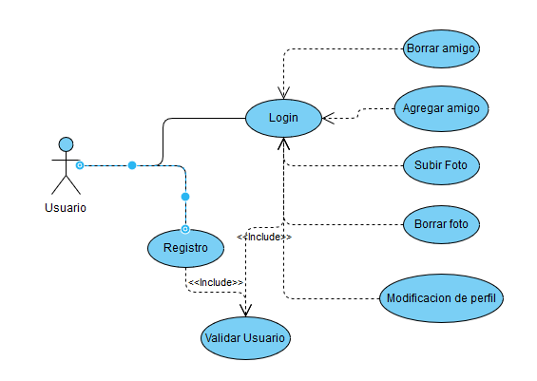

1. **Diagrama de Sistema**

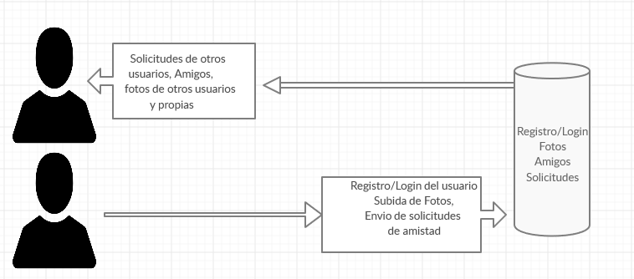

1. **Procesos del Sistema**

En este apartado se detallarán los procesos identificados en el Sistema.

* 1. **Registro de usuario**

La conexión con el Sistema será realizada con usuario será a través de un nombre de usuario y una contraseña. A continuación, se detallan los casos de uso pertenecientes a este apartado.

**Registrar usuario**

|  |  |
| --- | --- |
| **Caso de uso** | Registrar usuario |
| **Propósito** | Registro del usuario en el Sistema |
| **Actores** | Usuario |
| **Estado** | Registrado |
| **Entrada** | Nombre de usuario y contraseña |
| **Salida** | Registro correcto en el Sistema |
| **Precondiciones** | Ninguna |
| **Postcondiciones** | Ninguna |
| **Descripción** | Registro en el Sistema utilizando usuario y contraseña para acceder a la Plataforma. |

**Validar usuario**

|  |  |
| --- | --- |
| **Caso de uso** | Validar usuario |
| **Propósito** | Validación correcta del usuario en el Sistema |
| **Actores** | Usuario |
| **Estado** | Validado |
| **Entrada** | Nombre de usuario y contraseña |
| **Salida** | validación correcta en el Sistema |
| **Precondiciones** | Registro de usuario |
| **Postcondiciones** | Ninguna |
| **Descripción** | validación de credenciales del usuario para comprobar si está autorizado en el sistema |

* 1. **Login de usuario**

El login de usuario sera realizado mediante el cifrado ofrecido por Firebase solo es necesario que el usuario ingrese con su usuario y contraseña

|  |  |
| --- | --- |
| **Caso de uso** | Login de usuario |
| **Propósito** | Validación correcta del usuario en el Sistema |
| **Actores** | Usuario |
| **Estado** | Logeado |
| **Entrada** | Nombre de usuario y contraseña |
| **Salida** | validación correcta en el Sistema |
| **Precondiciones** | Logeo de usuario |
| **Postcondiciones** | Contraseña/Usuario correctos |
| **Descripción** | validación de credenciales del usuario para comprobar si está autorizado en el sistema |

* 1. **Carga de fotos**

La carga de fotos sera llevada a cargo por el usuario desde su perfil/capturador fotográfico de su móvil.

|  |  |
| --- | --- |
| **Caso de uso** | Subida de fotos |
| **Propósito** | Subir imagen al servidor |
| **Actores** | Usuario |
| **Estado** | Subiendo una imagen |
| **Entrada** | Fichero de imagen |
| **Salida** | Fichero de imagen en pantalla |
| **Precondiciones** | Ninguna |
| **Postcondiciones** | Fichero guardado en el servidor FTP |
| **Descripción** | Subida de la imagen al servidor FTP y luego registrado en el servidor de datos |

* 1. **Borrado de fotos**

El borrado de fotos sera llevado a cargo por el usuario, o un moderador en caso de que la imagen sea inadecuada.

|  |  |
| --- | --- |
| **Caso de uso** | Borrado de foto |
| **Propósito** | Validación correcta del usuario en el Sistema |
| **Actores** | Usuario / Morerador |
| **Estado** | Logeado |
| **Entrada** | Nombre de usuario y contraseña |
| **Salida** | validación correcta en el Sistema |
| **Precondiciones** | Logeo de usuario |
| **Postcondiciones** | Contraseña/Usuario correctos |
| **Descripción** | validación de credenciales del usuario para comprobar si está autorizado en el sistema |

* 1. **Modificación de perfil**
  2. **Agregar amigos**
  3. **Borrar amigos**